Índice personalizado
Acesso ao sistema de tickets 2
Solicitação de Acesso a Internet e a Sistemas 3
Pesquisando outros serviços 4
Acompanhado os Meus tickets de serviços 5

Para Abertura de tickets de suporte utilize os seguintes passos:

Acesso ao sistema de tickets
- Acessar o site da PMSM> Seção Secretaria de Gestão e Modernização Administrativa> Seção STI.
< http://www.santamaria.rs.gov.br/gestao/296-superintendencia-de-tecnologia-da-informacao>

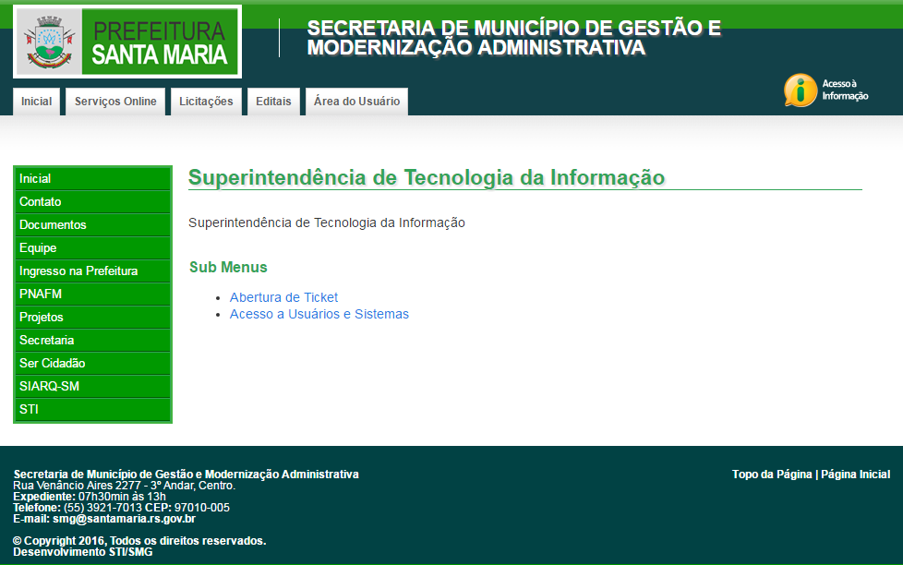
Figura 1 - Seção STI

- Os processos são subdivididos para viabilizar a abertura de ticket de serviço ou ticket de acesso a usuários e Sistemas.
- Ao selecionar uma das opções do sub menu o usuário é redirecionado para a tela de login. Deve ser utilizado o mesmo login da rede, utilizado para logar no computador. Se o usuário não tiver acesso, deve-se acesso ao suporte técnico no telefone 3921-7021, solicite “vincular a matrícula ao usuário do AD”.

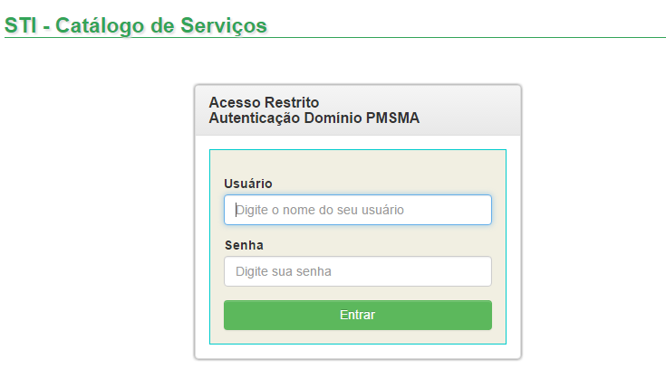
Figura 2 - Login na Rede

Solicitação de Acesso a Internet e a Sistemas

  - Acesso a Usuários e Sistemas: ao selecionar a opção de acesso a usuários e sistemas é aberta a tela para preenchimento das informações do servidor a ser cadastrado. Ao digitar a matricula do servidor e clicar em verificar, o sistema verifica se o servidor já possui cadastro e em caso afirmativo preenche as informações como: unidade, login no AD, Nome Completo, Cargo e Função. Quando é realizada um novo cadastro estas informações devem ser preenchidas pelo solicitante.

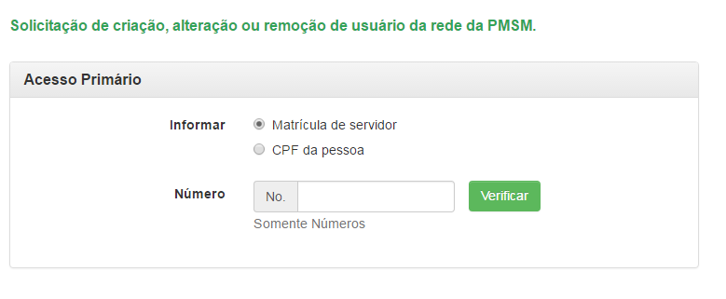
Figura 3 - Verifica Cadastro

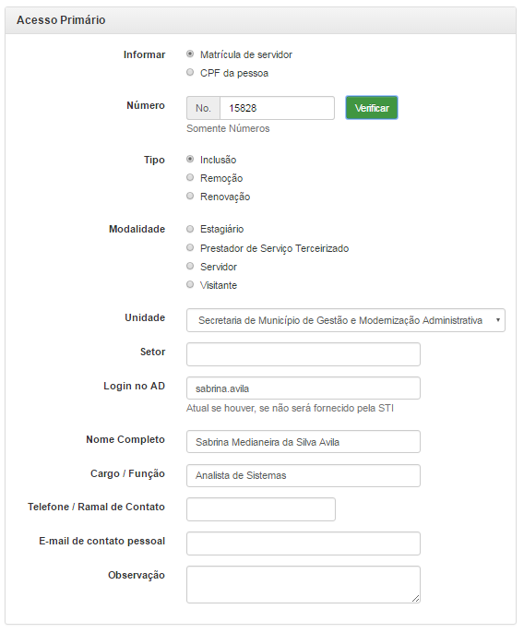
Figura 4 - Tela de Cadastro

Pesquisando outros serviços

  - Abertura de Ticket: a opção do menu de abertura de ticket oferece a opção de solicitar um serviço da STI a partir dos processos previamente identificados.

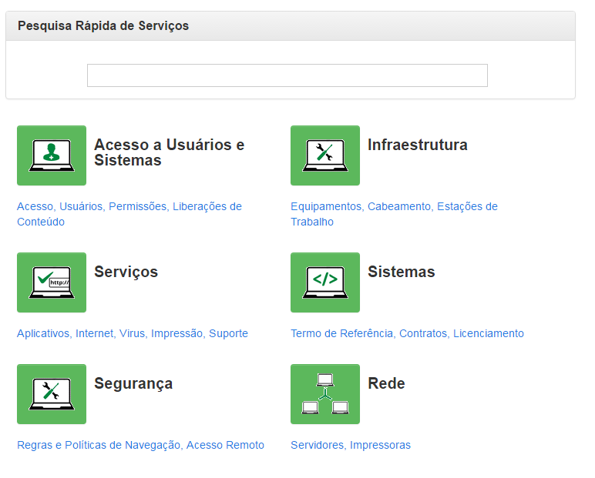
Figura 5 – Menu de Serviços

Ao clicar nas opções do menu o sistema é redirecionado para abertura de um ticket onde é necessário selecionar uma categoria onde a solicitação fica melhor inserida, pois as categorias estão vinculadas aos processos de gestão da Governança de Tecnologia de Informação e seguirão o fluxo previamente entendido com os setores.
Pesquisa Rápida de Serviços: permite ao usuário buscar um serviço na lista conforme a palavra digitada.
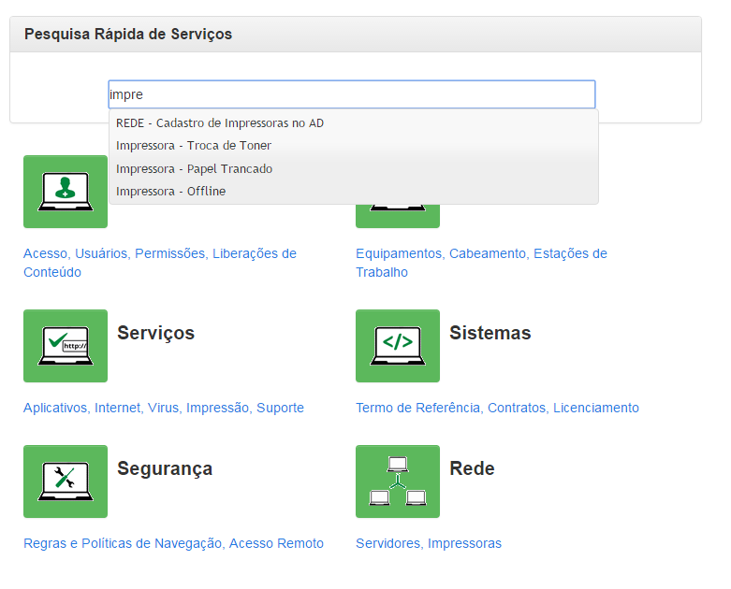
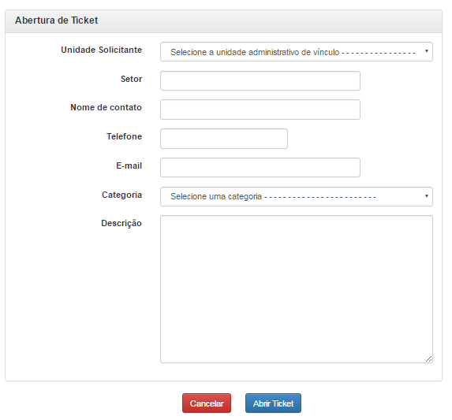
Figura 6 - Tela de Abertura de Ticket

Acompanhado os Meus tickets de serviços

  - Meus Serviços: este menu lista os tickets anteriormente abertos e o status dos mesmos. Possibilita ainda a avaliação do serviço prestado.

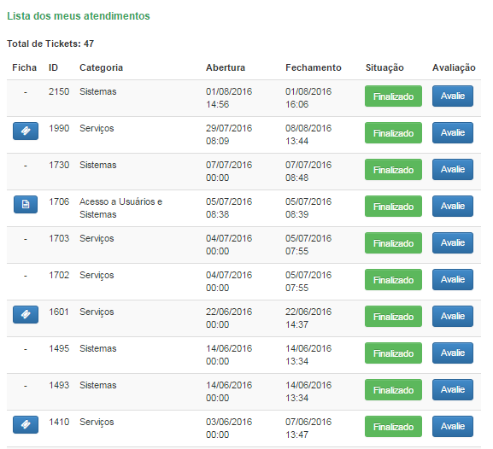
Figura 7 - Meus Serviços

